 | Наименование в соответствии с типологией и автор(ы) произведения | Описание произведения (год создания, материал, техника, размеры) | Местонахождение (адрес) и организация, на балансе которой находится произведение | Техническое сотояние (описание технического состояния, требуется/ не требуется реконструкция, капитальный, текущий ремонт) | Примечание
1. | Памятник погибшим землякам  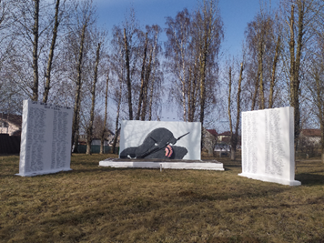  (памятник увековечивает имена 264 земляков с колхоза «Боротьба», павших на фронтах и в партизанской борьбе против  немецко-фашистких захватчиков в годы Великой Отечественной войны 1941-1945годы) | В 1972 году сооружен памятник.  Три бетонные стелы, центральная высотой 2,2м., основанием 3х0,5м. с барельефным изображением раненого воина. Вторая и третья стелы высотой 2,8м., основанием 1,5х0,5м.. На левой стеле, вверху высечена надпись «Слава павшим за свободу Родины 1941-1945г.г.» и имена павших земляков. | а.г. Зазерка  памятник  и парк возле памятника  Ответственный  Торгово-производственное общество с ограниченной ответственностью «Пуховичиторг» (с его согласия);  ГУО «Пережирская средняя школа им. А.Е. Гуриновича | Удовлетворительное
2. | Памятник погибшим землякам  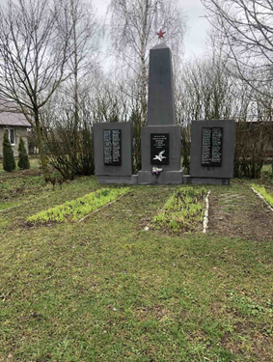  (памятник увековечивает имена 82 земляков д.Караваево, павших на фронтах и в партизанской борьбе против  немецко-фашистких захватчиков в годы Великой Отечественной войны 1941-1945годы) | В 1964 году установлен обелиск.  Бетонный обелиск высотой 3м., основанием 1х1м.. Вершину обелиска венчает пятиконечная звезда на металлическом стержне. На постаменте - мемориальная доска с текстом «Вечная слава нашим землякам, погибшим в борьбе за советскую родину». По обе стороны обелиска установлены бетонные стелы высотой 1,2м., основанием 0,25х0,8м., на которых высечены имена павших земляков. | д. Караваево  в сквере по ул.Центральная  Ответственный  Частное унитарное предприятие «ВОЛМЕР»  Гончар О.А. | Удовлетворительное
3. | Памятник погибшим землякам  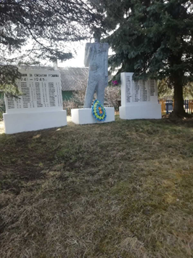  (увековечивание памяти 108 мирных жителей д.Рыбцы, расстрелянных и сожженных немецкими карателями в январе 1943года, а так же 28 воинов и партизан, погибших на фронтах и в партизанской борьбе в годы Великой Отечественной войны 1941-1945годы) | В 1973 году сооружен памятник, скульптура воина и две стелы.  Скульптура воина из бетона высотой 4м., основанием 2х1х1м.. Высота стел 2 и 2,5м., основанием 3х1х0,5м.. На левой стеле, сверху выбита надпись: «Слава павшим за свободу Родины 1941-1945г.г.» и ниже имена, погибших земляков. | д. Рыбцы  в сквере по ул.Центральная  Ответственный  КСУП «Зазерка» | Удовлетворительное
4. | Место боя батареи капитана А.К.Леонтюка  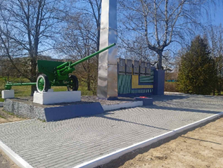  (увековечивание памяти события 4 июля 1944 года)  Памятник связан с героизмом и мужеством советских воинов при проведении операции «Баргатион»  летом 1944года | В 1984 году в честь воинов-артиллеристов установлен памятник.  На бетонной площадке размером 15х20м. установлены: 57-мм противотанковая пушка, бетонный обелиск высотой 10м., основанием 1х1м. Вершину обелиска венчает пятиконечная звезда. Бетонная стела высотой 2м., основанием 5х0,8м. с барельефными изображениями и именами героев. | Парк д. Узляны  Ответственный  -ОАО «Завод горного воска»  -Филиал коммунального унитарного предприятия  «Минскоблдорстрой»- ДРСУ-169  - ГП «Пуховичский водоканал» участок д.Узляны  - УП «Жилтеплосервис | Удовлетворительное
5. | Памятник погибшим землякам  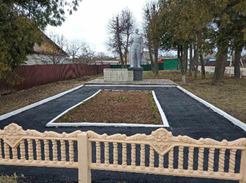  (памятник увековечивает имена 90 земляков с колхоза имени Куйбышева, павших на фронтах и в партизанской борьбе против  немецко-фашистких захватчиков в годы Великой Отечественной войны 1941-1945годы) | В 1968 году установлен памятник. Автор-скульптор Шоренко Николай Алексеевич.  Бетонная скульптура воина высотой 5м., на постаменте основанием 1,5х1,5х1,5м. СМтела высотой 1,4м, основанием 3х0,4м., на котором выбит текст и имена павшим: «Вечная память воинам и партизанам, погибшим в борьбе с фашистскими захватчиками в годы Великой Отечественной войны 1941-1945г.г. и фамилии павших» | д. Узляны  ул.Центральная  Ответственный  Общество с ограниченной ответственностью  «Литейный двор» | Удовлетворительное
6. | Табличка  Алесь Бачыла (Аляксандр Мiкалаевiч)  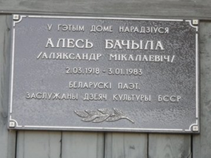 | Табличка на здании, где жил Александр Николаевич Бачило. | д. Лешница, ул. Центральная | Ремонт не требуется
7. | Памятник Героя Советского союза Гучка Петра Иосифовича  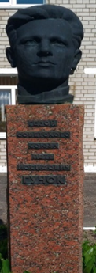 | Памятник представляет сабой бюст П.Гучка на постаменте. Бюст и постамент из бетона . Бюст-0,9, постамент 1.1м, у основания 0.7х0,7. | аг. Голоцк, ул. П. Гучка, д.2  (территория школы) | Ремонт не требуется
8. | Памятник 188 землякам  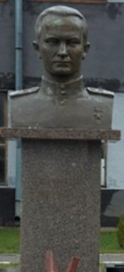 | Бетонный бюст Героя Советского Союза Андрея Филипповича Луцевича высотой 0,8 м на постаменте высотой 1,2м. основанием 1х1 м. установлен на площадке 15 х 15м. Сооружен в 1972году. | аг. Зазерье, (возле административного здания РСДУП э/б «Зазарье» НПЦ НАН Беларуси по механизации сельского хозяйства) | Ремонт не требуется
9. | Памятник 81 земляку.  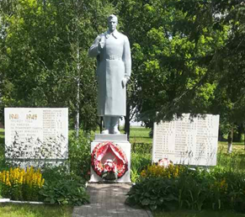  Памятник открыт по тиражированному проекту-скульптура воина и 2 стелы. | Бетонная скульптура воина общей высотой 5 м., стелы высотой 1.5м, на которые занесены имена павших земляков.На левой стеле –надпись: «1941-1945. Пройдут года, но никогда не померкнет память о наших земляках, отдавших жизнь за свободу и независимость нашей Родины в годы великой отечественной войны. От благодарных потомков».  В 1968 году открыт памятник | аг. Голоцк, парк | Ремонт не требуется
10. | Памятник 263 землякам  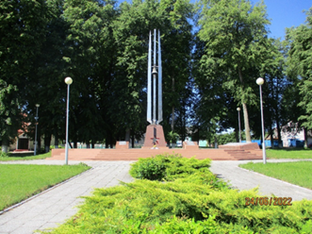 | Открыт в 1971г. В 1990г. был построен новый памятник – сведениями о материалах, и размерах – не располагаем (паспорта в сельисполкоме на новое строение – нет). | аг. Дукора, сквер у сельского Совета, ЗАО «Август-Бел" ответственный за сохранность и благоустройство | Удовлетворительное состояние, реконструкция не требуется, но требуется замена нескольких мраморных плит покрытия
11. | Памятник 112 землякам  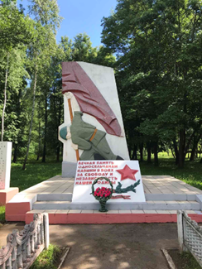 | Открыт в 1969г. Памятник состоит из 3 стел и мемориальной доски. Центральная стела с барельефным изображением раненого воина-знаменосца высотой 4м., основанием 2*0,5м., на ступенях площадки под углом 70^{о} установлена мемориальная доска высотой 1,6м., основанием 1,5*0,5м. с текстом: «Вечная память односельчанам, павшим в боях за свободу и независимость нашей Родины, с правого угла изображение пятиконечной звезды, внизу текста – лавровой ветви». Слева и справа от центральной стелы установлены стелы с именами павших земляков высотой 2м. основанием 2*0,5м. | аг. Энергия, в парке, ТЭЦ -5 и СХФ «Светлая Нива» ответственные за сохранность и благоустройство | Удовлетворительное состояние, требуется капитальный ремонт центральной стелы (трещина).
12. | Памятник 328 землякам  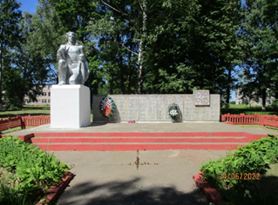 | Открыт в 1970г. Бетонная стела и скульптура воина с ребенком. Высота скульптуры 2м. установлена на постаменте высотой 2м., основанием 1,5*1,5м. Стела высотой 2м., основанием 7*0,5м., на которой выбиты имена павших земляков. | аг. Дричин, во дворе школы, СПФ «Дричин» ответственный за сохранность и благоустройство | Удовлетворительное состояние, реконструкция не требуется
13. | Памятник 297 землякам. Скульптор Муромцев Геннадий Ильич, лауреат премии Ленинского комсомола Белоруссии.  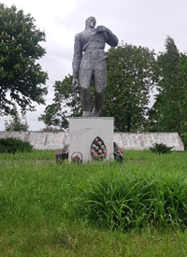 | Памятник увековечивает имена 297 земляков с совхоза «Новопольский»павших на фронтах и в партизанской борьбе в годы Великой отечественной войны 1941-1945 против немецко-фашистских захватчиков. В 1972 году установлен памятник. Скульптура воина выполнена литьем из сплава алюминия и чугуна высотой 4,2 м. на бетонном постаменте высотой 1,7 м, основанием 1,5*1,5 м. Около памятника 10 метровая стена, состоящая из 5 стел высотой 2 м, на которых под углом 45 градусов прикреплены мраморные доски с именами павших. В верхней стел выбит текст: «Товарищи! Они отдали свою жизнь за свободу и независимость нашей Родины в 1941-1945 гг. Пусть вечно живут их имена в нашей памяти и 297 фамилий жителей деревни Дудичи, Бельковичи, Замостье, Гребень, Бахаровичи, Осака, Подляды, Востровка, Заречаны, Подгатье, Шабуни. | Минская область, Пуховичский р-н, Новопольский сельский совет, д. Дудичи, сквер у школы | Техническое состояние удовлетворительное
14. | Памятник 173 землякам. Автор-скульптор Яковенко Нелли Георгиевна.  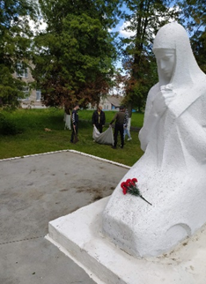 | Памятник увековечивает имена 173 земляков с колхоза «Победа», павших на фронтах и в партизанской борьбе против немецко-фашистских захватчиков в годы Великой Отечественной войны 1941-1945.. В 1973 году открыт памятник. Бетонная скульптура скорбящей женщины высотой 3м., основанием 1*1м. Стелла из бетона и мраморной крошки высотой 6 м., основанием 2*0,6м. В верху стелы выбита пятиконечная звезда, ниже дата6 «1941-1945» и имена павших земляков. | Минская область, Пуховичский р-н, Новопольский сельский совет, а.г. Озеричино, сквер | Техническое состояние удовлетворительное
15. | Памятник 38 землякам. Автор-скульптор Яковенко Нелли Георгиевна.  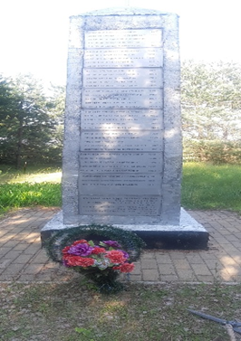 | Памятник увековечивает имена 38 земляков деревни Теребель, павших на фронтах и в партизанской борьбе против немецко-фашистских захватчиков в годы Великой Отечественной войны 1941-1945.. Памятник открыт в 1968 году. Бетонный обелиск высотой 5м., основанием 1*1*0,5 м. Вершина обелиска увенчена пятиконечной латунной звездой на металлическом стержне. На обелиске выбиты имена 38 павших и текст6 «Кто там? Брат мой? Сестра? Кто там молча простился со мной? Я не слышу. Я мертв, твоего я не вижу лица, но я верю тебе, что свой долг перед этой страной честно выполнил ты, как солдат до конца». | Минская область, Пуховичский р-н, Новопольский сельский совет, д. Теребель, на восточной окраине. | Техническое состояние удовлетворительное
16. | Памятник погибшим землякам  Скульптор – Великсонов Александр Петрович, архитектор –Юрий казаков  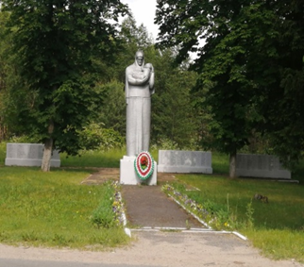 | Бетонная скульптура 4,5 м, постамент 1*1*1м. Высота стел – 2,5м., на которые занесены имена павших воинов и партизан. 1969 год | аг.Новосёлки, ул.Ленинская.  Новосёлковский сельский исполнительный комитет | Не требуется реконструкция
17. | Мемориальный знак  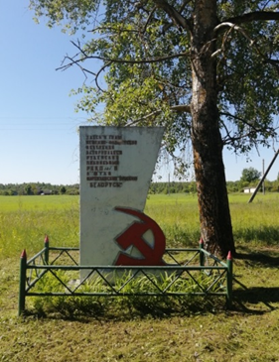 | 1966  Бетонная стела общей высотой 3м, основание 0,4*1,5м установлена на постаменте высотой 0,5 м, основанием 0,4*1,5 м. С правой стороны над цоколь  ной частью-барельеф  ное изображение серпа и молота. Мемориальный знак обнесен металлической оградой  3,2*2 м | Д.Липники, ул.Лесная Новосёлковский сельский исполнительный комитет | Не требуется реконструкция
18. | Памятник погибшим землякам  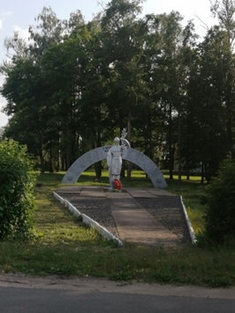 | 1976  Бетонная скульптура женщины с лавровой ветвью и подковообразная стела.Высота скульптуры -3 м, основане 1,5*1,5 м.Высота 2 м, длинна 3,5 м, на которой выбиты имена зямляков | аг.Бор, ул.Центральная, Новосёлковский сельский исполнительный комитет | Не требуется реконструкция
19. | Памятник погибшим землякам  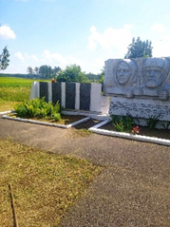  Изготовлен художественно-производственным комбинатом. | 1982  Памятник-баральефное изображение высотой 4 м. женщины, партизана и воина и две мемориальные стены высотой 2м из бетона общей длинной 22,5 м.с досками. | аг.Горелец, ул.Славы Новосёлковский сельский исполнительный комитет | Не требуется реконструкция
20. | Памятник 168 землякам  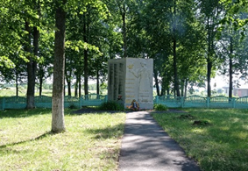 | в 1971 году был открыт памятник, две стелы сомкнутые под углом друг к другу. Высотой 5 м, основанием 0,3*1,2 м. | д.Затитова Слобода, сквер  Пуховичский сельисполком | Состояние хорошее.
21. | Увековечивание памяти в честь Пуховичского подпольного РК КПБ трасса Минск – Гомель  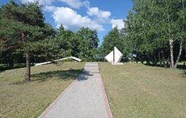 | данные отсутствуют | Пуховичский сельисполком | Состояние хорошее.
22. | Братская могила воинов и участников сопротивления № 1282  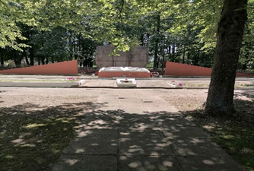 | Памятник установлен в 1976г.  Границы захоронения 4х3 м.  Скульптурная группа размер 20х20 м. | д.Подкосье,  сквер  Пуховичский сельисполком | требуется текущий ремонт (покраска скульптурной группы)
23. | Памятник погибшим 273 землякам  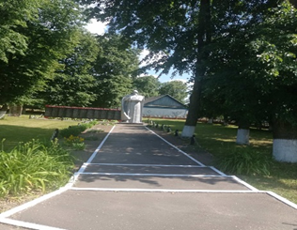 | в 1969 году был открыт памятник. Скульптор Гросс Виктор Иванович, в соавторстве с архитектором В. Марухиным.  Скульптура из бетона высотой 5 м, на постаменте высотой 0,5 м, основанием 2,5*2,5 м. Около памятника 8 метровая стела высотой 2м * 0,4 м. | аг. Пуховичи, сквер  Пуховичский сельисполком | требуется текущий ремонт (покраска скульптуры)
24. | Братская могила 40 мирных жителей-жертв фашизма д. Березянка № 5921  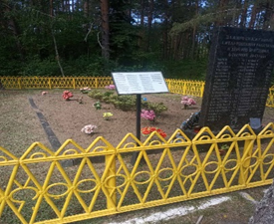 | Стела установлена в 1969г.  Границы захоронения 6х10 м.  Бетонная стела высотой 1,5 м., размер 6х10 м. | д.Березянка  Пуховичский сельисполком | Состояние хорошее.
25. | Братская могила 30 красноармейцев и 3 воинов № 2107  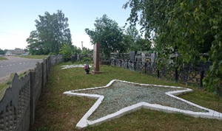 | Стела была установлена в 1973г.  Границы захоронения 3х5 м.  Мраморная стела высотой ,5 м., размер 3х5 м. | д.Затитова Слобода, кладбище  Пуховичский сельисполком | Состояние хорошее
26. | Памятник в честь партизанской бригады «Пламя»  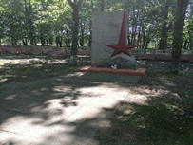 | данные  отсутствуют | Пуховичский сельисполком | требуется текущий ремонт (покраска памятника)
27. | Памятник 243 землякам  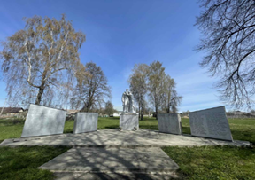 | Скульптура воина и женщины из бетона высотой 3 м на постаменте высотой 2 м, основанием 2,1*2,1 м. По обе стороны скульптурной композиции установлены 2 стелы размером 2,5*2 м с именами павших.  Установлен в 1969 г. Автор – скульптор Поляков Н.Т.  Установлен 1969 г. | аг.Блонь, сквер около Блонского сельисполкома  На балансе Блонского сельисполкома. | Состояние хорошее.  Требуется текущий ремонт.
28. | Братская могила воинов и участников сопротивления.  1213  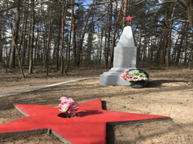  Автор не известен. | Обелиск из железобетона и гранита высотой 3,0 м, размер 7,0*4,0 м; установлен в 1965 г. | аг.Блонь, урочище «Попова Горка»  Балансосодержателя нет. | Состояние удовлетворительное.  Требуется капитальный ремонт.
29. | Памятник 193 землякам, Кажуро А.П.  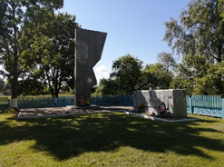 | 1972, бетонная стела высотой 5 м с барельефным изображением головы женщины и ордена Отечественной войны, установлена на ступенчатом постаменте размером 0,5*2*1 м. С правой стороны установлена вторая железобетонная прямоугольная стела размером 3*2 м, и высотой 2,5 м. На лицевой фасадной части барельефной изображение головы партизана и воина, на остальных плоскостях закреплены мемориальные доски с именами павших земляков. | д. Синча  Дубровский сельский исполнительный комитет | Не требуется
30. | Памятник 110 землякам,  № 1295  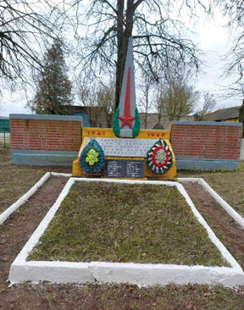 | Бетонный обелиск высотой 2,5 м, основанием 1.5 Х 2,5 м. На постаменте выбита дата: «1941-1945». На мемориальной доске размером 0,5 Х 2,1 м надпись. По обе стороны установлены две стелы на постаментах размером 1,8 Х 1,05 м с именами павших. Металлическая ограда 10 м вокруг памятника.  Открыт памятник в  1958 г. | д. Цитва Пуховичского  р-на, сквер.  Балансовой принадлеж-  ности не имеется. Закреплён по благоустройству за ГУО «Руденская средняя школа». | Требуется капитальный ремонт.
31. | Памятник погибшим воинам  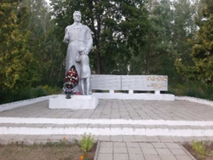  Скульптор: Булыго В.А.; Путров В. | 1975 год, бетон | аг. Шацк, ул. Колхозная, сквер | Требуется реконструкция
32. | Братская могила воинов и участников сопротивления  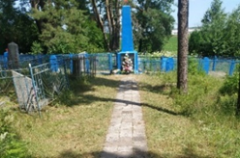 | 1964 год, бетон, длина – 4,0 м, высота – 2,5 м, ширина – 3,0 м. | д. Веркалы, кладбище | Требуется капитальный ремонт
33. | Братская могила воинов  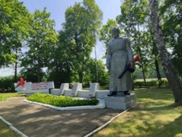 | 1968 год, бетон, длина – 60 м, высота – 40 м, ширина – 40 м. | д. Старинки, окраина леса, 400 м северо-восточнее деревни | Не требуется ремонт
34. | Могила воина-интернационалиста Героя Советского Союза Чепика Николая Петровича  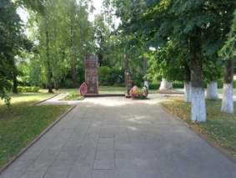 | Бронзовый бюст высотой 0,8 м. установлен на шлифованном гранитном постаменте высотой 2,1 м. , основанием 0,5 х 0,25 м. | Сквер в аг. Блужа Пуховичского района.  По благоустройству закреплены ГУО «Блужский УПК детский сад – базовая школа имени Н.Чепика» Блужский сельисполком | Хорошее
35. | Памятник 226 землякам  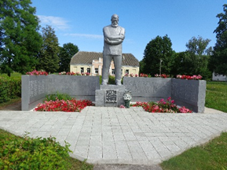 | Бетонная скульптура высотой 3 м. на постаменте основанием 0,9х0,9 м., высотой 0,7 м. Четыре стелы с выбитыми именами погибших. | Сквер в аг. Блужа Пуховичского района.  По благоустройству закреплены ГУО «Блужский УПК детский сад – базовая школа имени Н.Чепика» Блужский сельисполком  ОАО МЗИВ СХФ «Красный май» | Хорошее
36. | Братская могила 10 воинов и 7 партизан  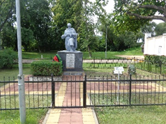 | Бетонная скульптура воина с автоматом, преклоненного колена, высотой 1,8м. на постаменте высотой 2,2 м., основанием 1,6х1,6м. | Сквер железнодорожного вокзала Талька Пуховичского района | Хорошее
37. | Памятный знак почетному жителю г.п. Свислочь Ячнику В.Ю.  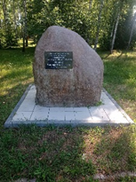 | однокомпонентная монументальная скульптура 2016 г.; камень; 1.5*1,0м. | г.п. Свислочь парк вблизи ОАО «ЗГВ» (на балансе ЗГВ) | Состояние удовлетворительное, ремонт не требуется
38. | Памятный знак Героя Советского Союза воина-интернационалиста гвардии старшего сержанта Николая Чепика  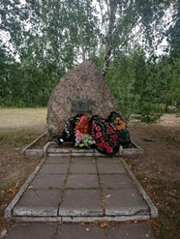 | однокомпонентная монументальная скульптура.  предположительно 1985 г.; камень; 1.5*1.0м. | п. Дружный ул. Чепика. Находится на балансе УП Жилтеплосервис КХ; ГУО СШ №1 п. Дружный | Состояние удовлетворительное, ремонт не требуется | 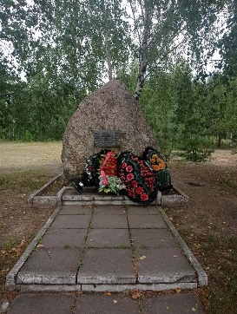
39. | Памятный знак приуроченный к забитию первой сваи в основании Дружного  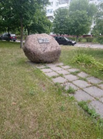 | однокомпонентная монументальная скульптура.  1983г.; камень; 1.3*1.0м. | п. Дружный ул. Чепика,12. Находится на балансе УП Жилтеплосервис КХ; | Состояние удовлетворительное, ремонт не требуется
40. | Памятник места базирования Руденского подпольного РК КПБ и партизанской бригады «Беларусь»  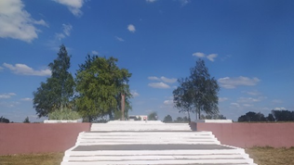 | 1973 год создания. На площадке размером 15*10 м установлена вертикальная стела высотой 6 метров и горизонтальная плита высотой 5 метров. Мемориальная доска размером 2.3*0.6 м. | Минская область, Пуховичский район, въезд в г.п.Правдинский.  Организация балансо-содержатель – Правдинский посисполком | Реконструкция и капитальный ремонт не требуются
41. | Мемориал воинам-танкистам 8-го гвардейского корпуса  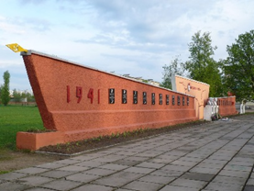 | 1967 г.  21х2,5х3,0 х0,5м;  бетон | г. Марьина Горка ул. Новая Заря, рядом с ГУО «Марьиногорская детской школа искусств» Находится на балансе УП «Жилтеплосервис» КХ Пуховичского района | Состояние удовлетворительное
42. | Обелиск Славы  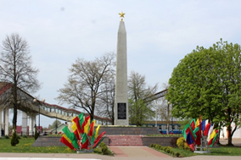 | 1970 г. четырехгранный железобетонный обелиск высота 12 м, основание – 17*17 м.. | г.Марьина Горка ул.Октябрьская в 150 м. от железнодорожного вокзала.  Находится на балансе УП «Жилтеплосервис» КХ Пуховичского района | Состояние удовлетворительное
43. | Могила Героя Советского Союза В.Ф. Токарева  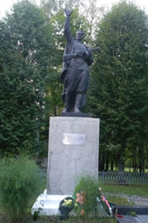 | Скульптура и постамент изготовлены из железобетона в 1959.  Высота 3,5 м, постамента – 2м. | г. Марьина Горка, сквер на берегу р. Титовка  Находится на балансе УП «Жилтеплосервис» КХ Пуховичского района | Состояние удовлетворительное
44. | Обелиск Л.Г. Гайдученок  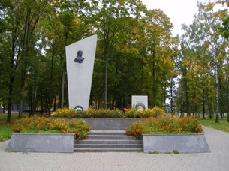 | Железобетонный обелиск с барельефом на ступенчатом постаменте, высота 5 м, мемориальная доска 1*1,35 м.  Размеры нижней площадки 6,4*8,5 м., верхней – 6*2,5 м.  1972 г. | г.Марьина Горка ул.Октябрьская возле р.Титовка, парк им.Л.Гайдучёнок Находится на балансе УП «Жилтеплосервис» КХ Пуховичского района | Состояние удовлетворительное
45. | Историко-культурный комплекс «Аллея воинской славы».  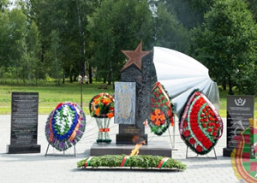 | Скульптурная композиция, состоящая из центрального монумента со звездой и раскрытого парашюта за которым, установлены памятные доски с информацией о воинских формированиях района и Героях Советского Союза — уроженцах Пуховщины, образцы военной техники, находившейся на вооружении воинских частей и соединений Пуховичского гарнизона. | г.Марьина Горка  ул.Новая Заря  Находится на балансе УП «Жилтеплосервис» КХ Пуховичского района | Состояние удовлетворительное

